**附件4**

**跟谁学2015“镜头中的三下乡”作品上传指南**

**一、报名方法简介**

**1、苹果／安卓手机用户可在各大应用商店中下载跟谁学APP，打开APP注册并使用右上角扫码功能，扫描下面二维码，即可进入报名页面；之后每次打开点击“三下乡启动页”，即可进入“三下乡页面”。**



**2、安卓手机用户打开微信扫描下面二维码，下载打开跟谁学APP，即可进入报名页面；之后每次打开APP均可进入“三下乡页面”。**



**二、报名详细流程**

**1、报名方法一，安卓手机设备**

**（1）使用安卓手机设备的同学可通过微信的扫码功能，扫描下面二维码，即可下载安装“镜头中的三下乡”专属版跟谁学APP。每次打开APP可直接进入活动报名页面，修改信息或查看自己的页面。**



**（2）用跟谁学APP右上角扫描二维码功能，扫描下面二维码，“三下乡”专属版本会再度升级。**



**2、报名方法二，苹果和安卓手机设备**

**（1）同学可通过苹果App store和各安卓应用市场（应用宝、360手机助手、豌豆荚、百度手机助手、安卓市场等）搜索并下载“跟谁学”APP；**

 

**（2）使用跟谁学APP右上角扫码功能，注册跟谁学账户；**

 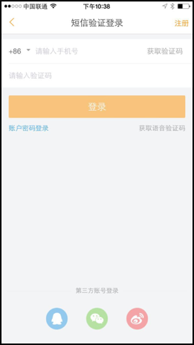

**（3）用“跟谁学APP”扫描下面二维码，即可进入报名页面，并升级成“镜头中的三下乡”专属版。**



**三、查看自己的页面**

**1、按照方法一下载报名的安卓手机，每次打开跟谁学APP，都可自动进入“三下乡页面”；**



**2、按照方法二下载报名的手机，每次打开跟谁学APP，点击启动页面，可进入“三下乡页面”；**

**  **